TECHNICKÝ LIST

PODZEMNÍ KONTEJNERY 3 m3 a 5 m3
TYP KONTEJNERŮ UNO M

Podzemní kontejnery, které jsou především určeny pro ukládání a přepravu komunálního a průmyslového odpadu. Ocelové kontejnery jsou zapuštěné do země a chráněny vnějším betonovým silem. Kontejnery jsou vyprazdňovány pomocí hydraulického jeřábu do velkoobjemových kontejnerů, případně do vozidel vybavených lisovací nástavbou. Viditelná nadzemní část kontejneru je opatřena povrchovou úpravou, která je provedena práškovým lakováním s antigraffitti vrstvou pro snadnější odstraňování nástřiků a samolepek.

- Objem kontejneru 3 m3 – druh odpadu sklo
- Objem kontejneru 5 m3 – druh odpadu papír, plast
- Materiál – ocel
- Základová vana betonový prefabrikát
- Systém vyprazdňování – dvojháková technika
- Vhazovací šachta je opařena příslušným polepem dle druhy odpadu
- Horní plocha kontejnerů - dlažba
- Barva vhazovacích šachet – matná šedá (antracit)
- Rozměry vhazovacích šachet - viz. výkres

- Vhazovací šachta – druh odpadu - plast
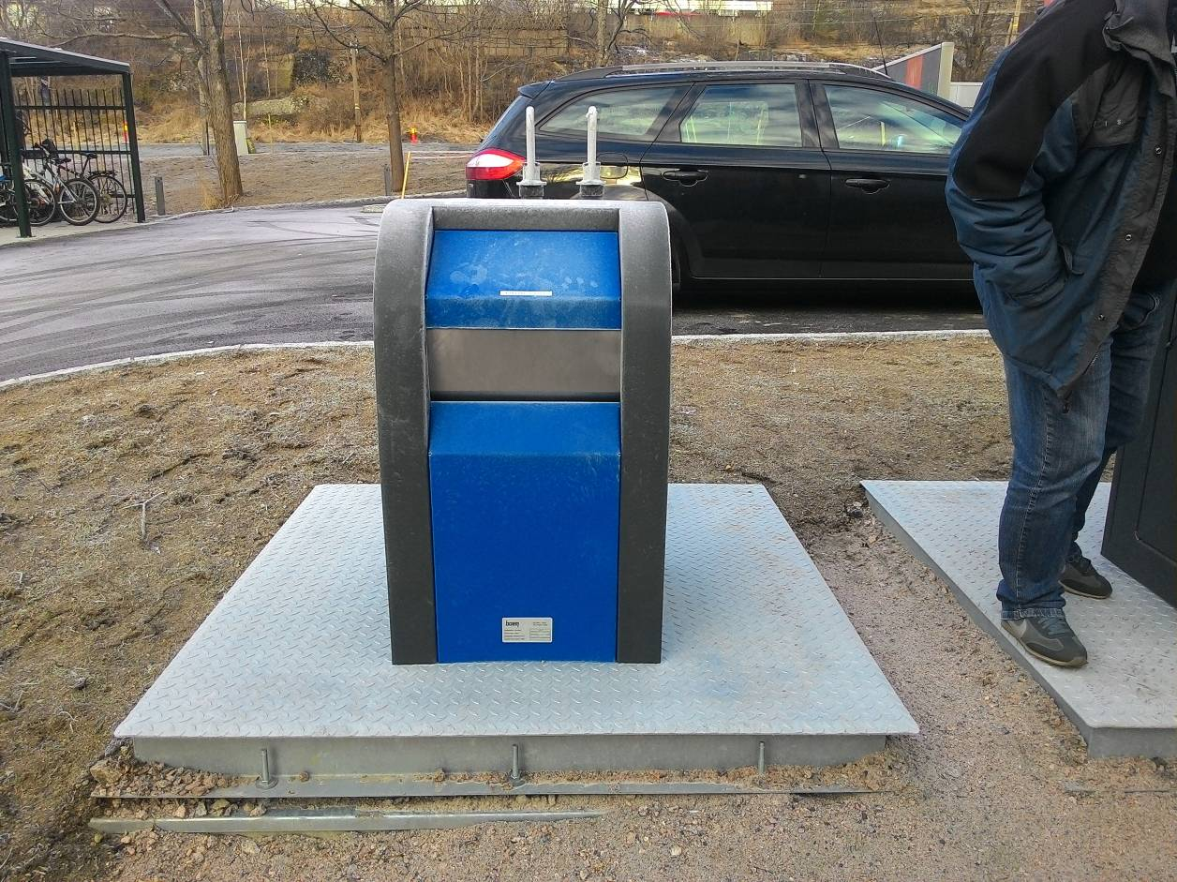

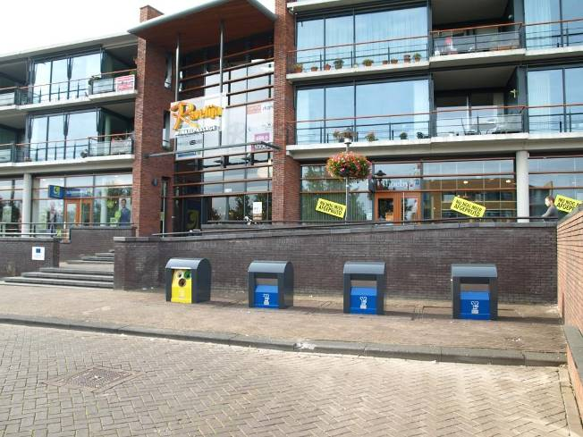
Ilustrativní foto kontejnerového stání

